**Homework #1**

**과목: 비즈니스프로세스관리**

**요일: 금123**

**전공: 컴퓨터공학부**

**학번: 201511837**

**이름: 이상민**

**2.5 연습문제**

그림 2.8에 나타낸 정보제어넷 기반 직원채용처리 비즈니스 프로세스 모델에 대한 다음의 질문에 답하시오.

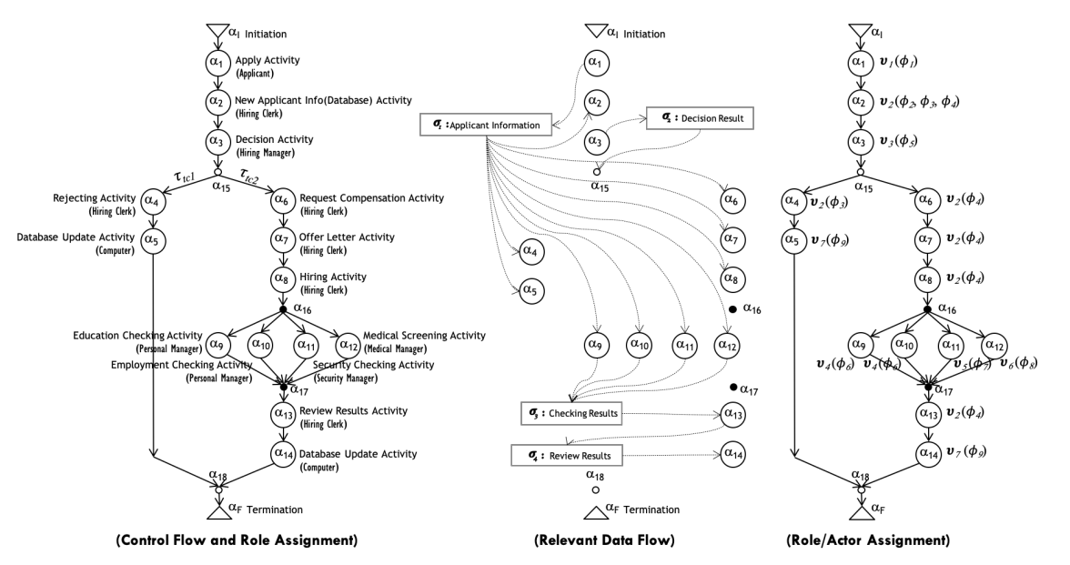

1. 직원채용처리 비즈니스 프로세스의 정보제어넷 모델에 대한 프로세스(제어 흐름) 정의에 따른 액티버티 선후행 함수(f : δ) 적용결과를 나타내시오.

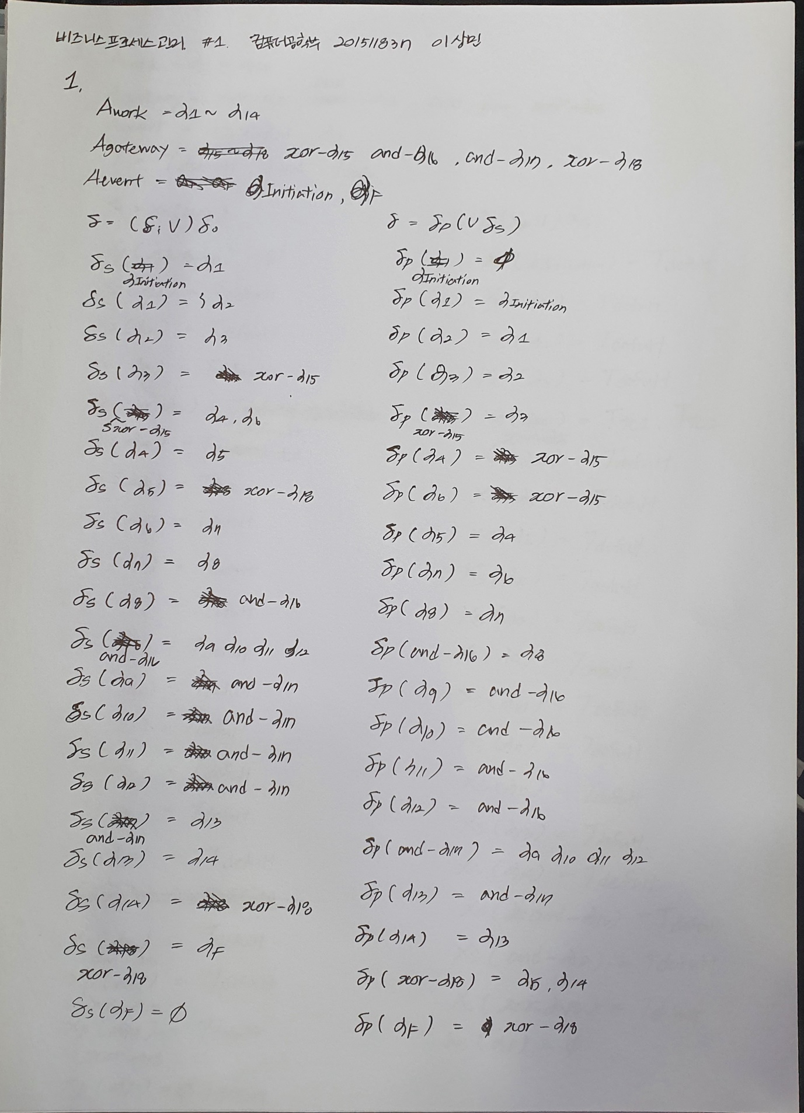

2. 직원채용처리 비즈니스 프로세스의 정보제어넷 모델에 대한 프로세스(제어 흐름) 정의에 따른 천이 조건 선후행 함수(f : χ) 적용결과를 나타내시오.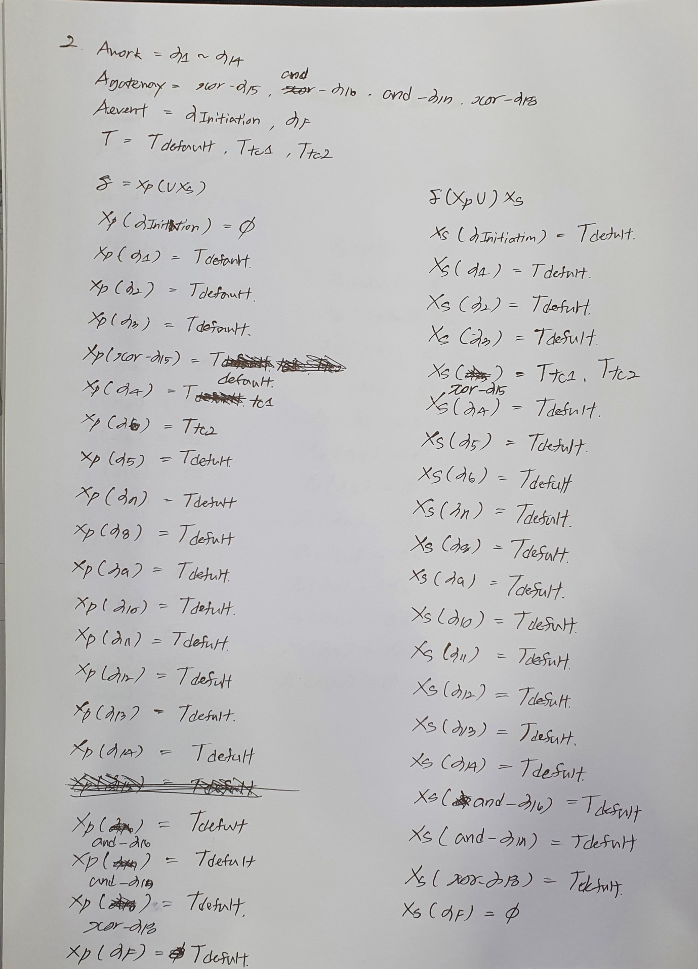

3. 직원채용처리 비즈니스 프로세스의 정보제어넷 모델에 대한 연관데이터(데이터 흐름) 정의에 따른 연관 데이터 입출력 함수(f : ρ) 적용결과를 나타내시오.

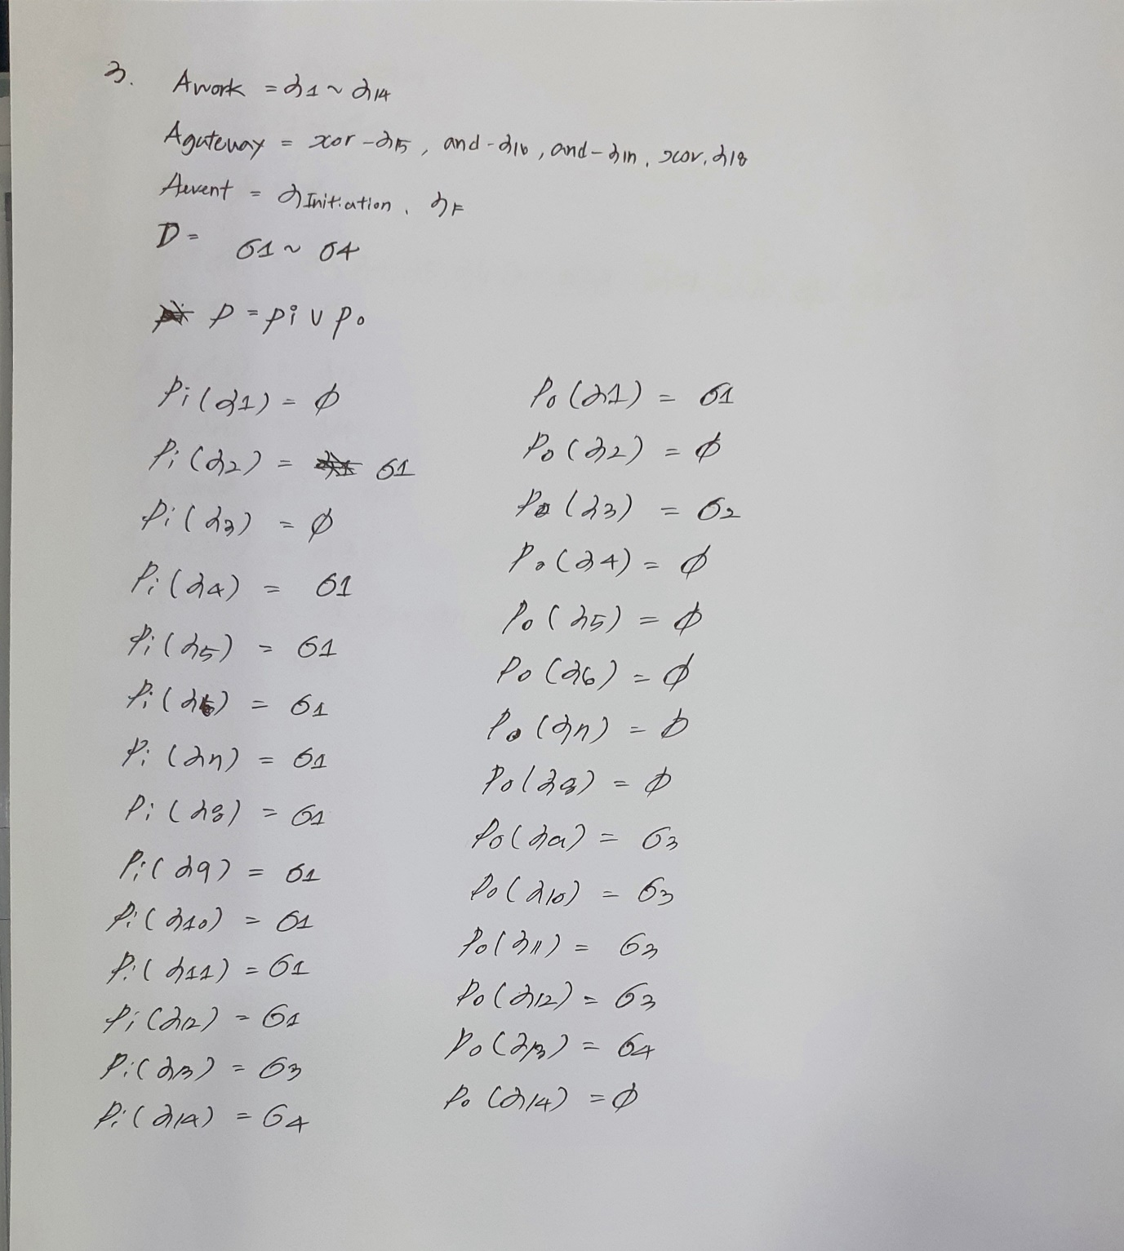

4. 직원채용처리 비즈니스 프로세스의 정보제어넷 모델에 대한 연관데이터(데이터 흐름) 정의에 따른 액티버티 입출력 함수(f : β) 적용결과를 나타내시오.

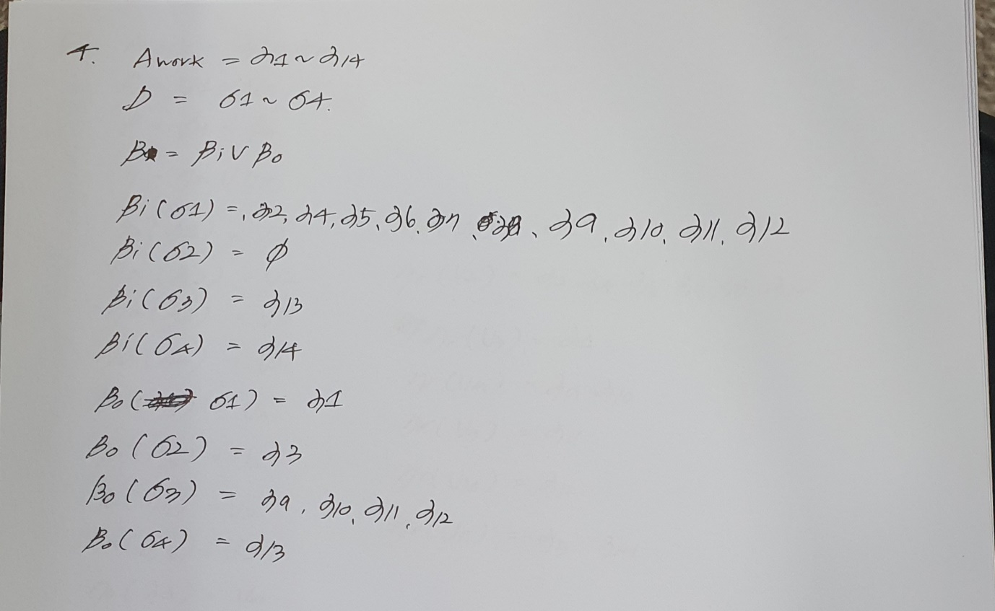

5. 직원채용처리 비즈니스 프로세스의 정보제어넷 모델에 대한 역할 및 수행자 정의에 따른 역할할당 함수(f : η) 적용결과를 나타내시오.

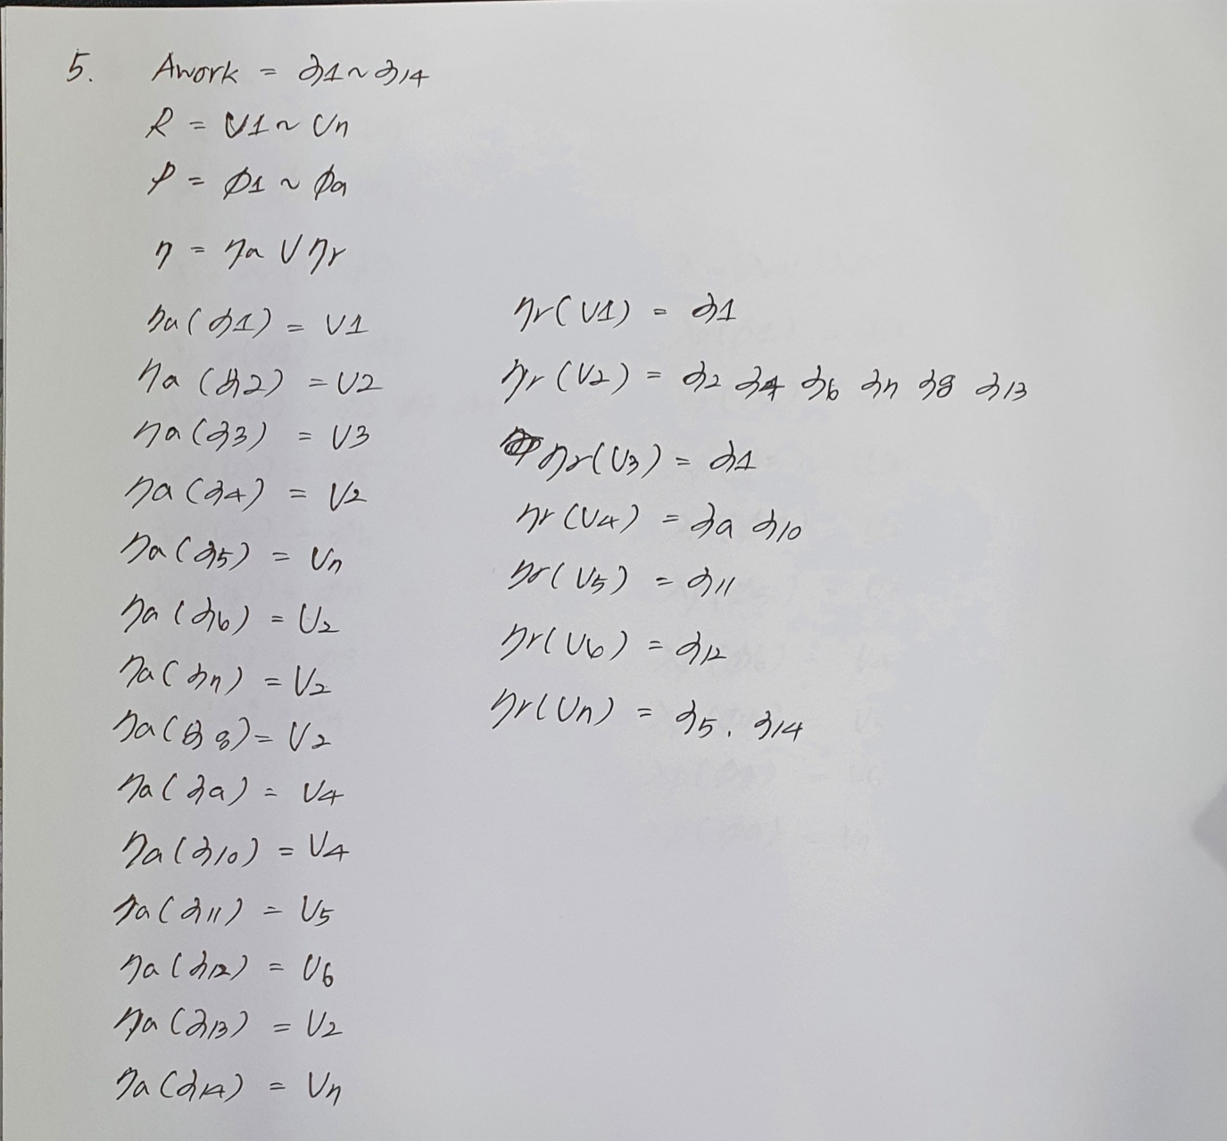

6. 직원채용처리 비즈니스 프로세스의 정보제어넷 모델에 대한 역할 및 수행자 정의에 따른 수행자배정 함수(f : λ) 적용결과를 나타내시오.

